Сведения об используемом учебно-методическом обеспечении

ступени основного общего образования МБОУ «Бабинская СОШ»

Фото обложки учебника | Название учебника | Автор(ы) | класс | Предмет | программа | Описание учебника | Обепеченность
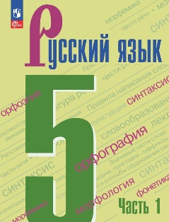  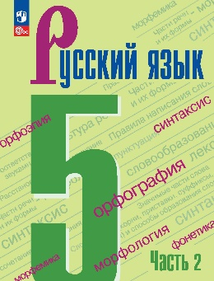 | Русский язык.ч.1,2 | Ладыженская Т.А., Баранов М.Т., Тростенцова Л.А. | 5 | Русский язык | Линия УМК: Русский язык. Ладыженская Т.А.-Бархударов С.Г. (5-9) | Учебник соответствует ФГОС 2021 г. Учебник подготовлен в соответствии с Федеральным государственным образовательным стандартом основного общего образования, утверждённым приказом Министерства просвещения № 287 от 31.05.2021, Примерной рабочей программой основного общего образования. Обновлённый учебник реализует идею интегрированного обучения языку и речи, предполагающего формирование лингвистической и коммуникативной компетенций, а также привлечение большого объёма сведений культурологического характера. Новое художественное оформление, усовершенствованный методический аппарат учебника способствуют оптимизации учебного процесса. | 100%
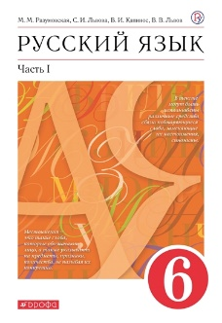  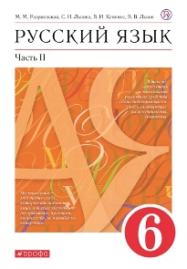 | Русский язык.ч.1,2 | Разумовская М.М., Львова С.И., Капинос В.И. и другие | 6 | Русский язык | Линия УМК: Русский язык. Разумовская М.М. (5-9) | Учебник является основным компонентом учебно-методического комплекса по русскому языку М. М. Разумовской, В.В. Львова для 5-9 классов. Он написан по оригинальной авторской методике, реализующей идею синтеза речевого развития школьников со специальной лингвистической подготовкой. Соответствует ФГОС и включён в Федеральный перечень учебников. | 100%
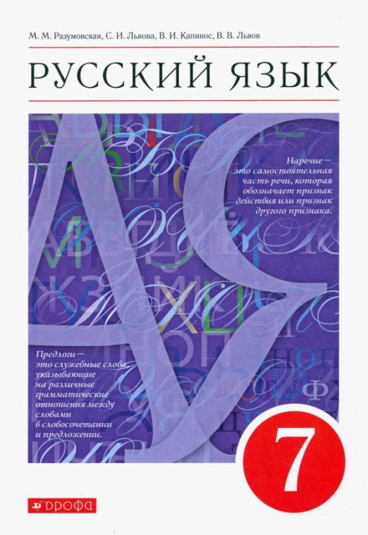 | Русский язык | Разумовская М.М., Львова С.И., Капинос В.И. и другие | 7 | Русский язык | Линия УМК: Русский язык. Разумовская М.М. (5-9) | Учебник является основным компонентом учебно-методического комплекса по русскому языку М. М. Разумовской, В.В. Львова для 5-9 классов. Он написан по оригинальной авторской методике, реализующей идею синтеза речевого развития школьников со специальной лингвистической подготовкой. Соответствует ФГОС и включён в Федеральный перечень учебников. | 100%
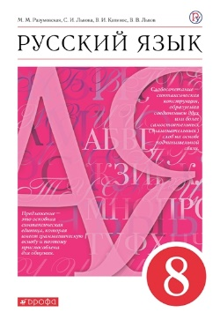 | Русский язык | Разумовская М.М., Львова С.И., Капинос В.И. и другие | 8 | Русский язык | Линия УМК: Русский язык. Разумовская М.М. (5-9) | Учебник является основным компонентом учебно-методического комплекса по русскому языку М. М. Разумовской, В.В. Львова для 5-9 классов. Он написан по оригинальной авторской методике, реализующей идею синтеза речевого развития школьников со специальной лингвистической подготовкой. Соответствует ФГОС и включён в Федеральный перечень учебников. | 100%
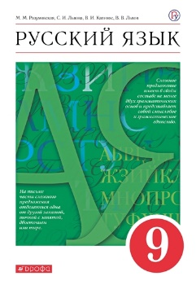 | Русский язык | Разумовская М.М., Львова С.И., Капинос В.И. и другие | 9 | Русский язык | Линия УМК: Русский язык. Разумовская М.М. (5-9) | Учебник является основным компонентом учебно-методического комплекса по русскому языку М. М. Разумовской, В.В. Львова для 5-9 классов. Он написан по оригинальной авторской методике, реализующей идею синтеза речевого развития школьников со специальной лингвистической подготовкой. Соответствует ФГОС и включён в Федеральный перечень учебников. | 100%
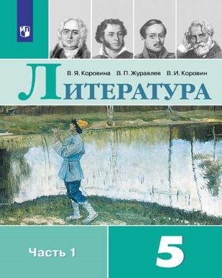  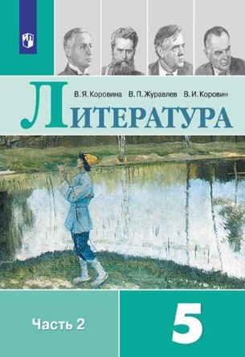 | Литература.ч.1,2 | Коровина В.Я, Журавлев В.П.,Коровин В.И. | 5 | Литература | Линия УМК: Литература. Коровина В.Я. и др. (5-9) | Учебник переработан в соответствии с требованиями Федерального государственного образовательного стандарта основного общего образования, Примерными программами по учебным предметам и полномерно освещает вопросы курса литературы для основной школы. Разделы "Из древнеруской литературы", "Из русской литературы 18 в." были заменены на произведения современных зарубежных и российских авторов (У. Старка, Аи Эн). Введены новые темы (в частности, добавлены басни А. П.Сумарокова, И. И. Дмитриева, И. А. Крылова), понятия, термины, определения, а также задания разного уровня сложности, доработана методическая часть учебника. Особое внимание уделено подготовке учащихся к написанию к сочинениям. Выполняя задания и проектные работы, учащиеся смогут проявить себя в самостоятельной исследовательской деятельности, научатся анализировать художественные тексты и приобретут другие полезные навыки и компетенции. | 100%
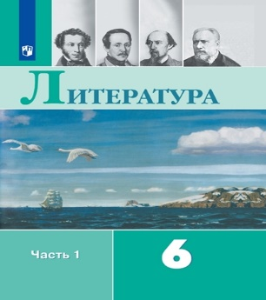  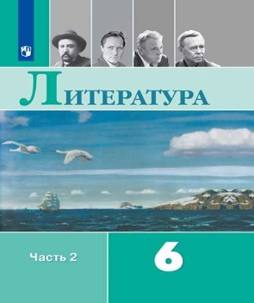 | Литература.ч.1,2 | В.П.Полухина,  В.П.Журавлев, В.И.Коровин | 6 | Литература | Линия УМК: Литература. Коровина В.Я. и др. (5-9) | Учебник переработан в соответствии с требованиями Федерального государственного образовательного стандарта основного общего образования, Примерными программами по учебным предметам и полномерно освещает вопросы курса литературы для основной школы. Доработана система заданий учебника Введены новые темы (в частности, стихотворения Н. Гумилёва "Жираф", С. Есенина "Низкий дом с голубыми ставнями...", "Я покинул родимый дом..."; главы из романа М. Сервантеса "Дон Кихот", раздел "Зарубежная фантастическая проза" и др.). Доработана система заданий учебника. Выполняя задания и проектные работы, учащиеся смогут проявить себя в самостоятельной исследовательской деятельности, смогут научиться анализировать художественные тексты и приобрести другие полезные навыки и компетенции. | 100%
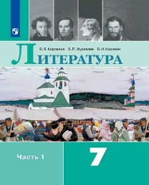  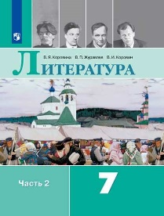 | Литература.ч.1,2 | В.Я.Коровина, В.П.Журавлев, В.И.Коровин. | 7 | Литература | Линия УМК: Литература. Коровина В.Я. и др. (5-9) | Учебник переработан в соответствии с требованиями Федерального государственного образовательного стандарта основного общего образования, Примерными программами по учебным предметам и полномерно освещает вопросы курса литературы для основной школы. Введены новые темы (в частности, стихотворения А. С.Пушкина "Во глубине сибирских руд...", Н. А. Некрасова "Несжатая полоса", стихотворение в прозе И. С. Тургенев "Два богача"), понятия, термины, определения, а также задания разного уровня сложности. Особое внимание уделено подготовке учащихся к написанию к сочинений; доработан методический аппарат книги. Выполняя задания и проектные работы, учащиеся смогут проявить себя в самостоятельной исследовательской деятельности, смогут научиться анализировать художественные тексты и приобрести другие полезные навыки и компетенции. | 100%
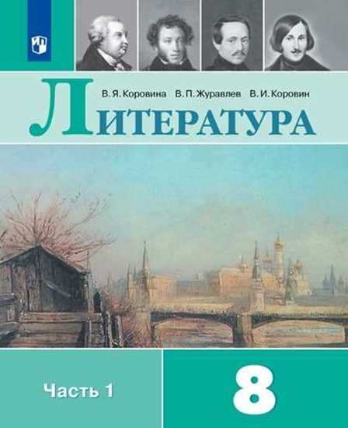  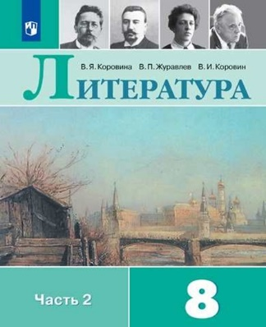 | Литература.ч.1,2 | В.Я.Коровина, В.П.Журавлев, В.И.Коровин. | 8 | Литература | Линия УМК: Литература. Коровина В.Я. и др. (5-9) | Учебник переработан в соответствии с требованиями Федерального государственного образовательного стандарта основного общего образования, Примерными программами по учебным предметам и полномерно освещает вопросы курса литературы для основной школы. Введены новые темы (в частности, стихотворение О. Э. Мандельштама "Бессонница. Гомер. Тугие паруса…", рассказ Д. Сэлинджера "Над пропастью во ржи"), добавлен раздел "Современные авторы – детям" (рассказ А. Жвалевского и Е. Пастернак "Неудачница"), рассказ Д. Сэлинджера "Над пропастью во ржи"), понятия, термины, определения, а также задания разного уровня сложности. Особое внимание уделено подготовке учащихся к написанию к сочинений. Выполняя задания и проектные работы, учащиеся смогут проявить себя в самостоятельной исследовательской деятельности, научатся анализировать художественные тексты и приобретут другие полезные навыки и компетенции. | 73%
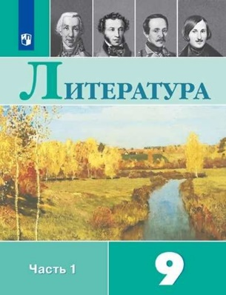  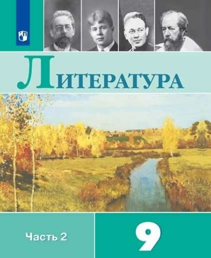 | Литература.ч.1,2 | Коровина В.Я., Журавлев В.П., Коровин В.И. и др./ Под ред. Коровиной В.Я. | 9 | Литература | Линия УМК: Литература. Коровина В.Я. и др. (5-9) | Учебник переработан в соответствии с требованиями Федерального государственного образовательного стандарта основного общего образования, Примерными программами по учебным предметам и полномерно освещает вопросы курса литературы для основной школы. Введены новые темы (в частности, "Жанр баллады в творчестве В. А. Жуковского", "Сонет 33" У. Шекспира, написана новая вступительная статья о значении художественной литературы), понятия, термины, определения, а также задания разного уровня сложности. Особое внимание уделено подготовке учащихся к написанию к сочинений; доработан методический аппарат книги. Выполняя задания и проектные работы, учащиеся смогут проявить себя в самостоятельной исследовательской деятельности, научатся анализировать художественные тексты и приобретут другие полезные навыки и компетенции. | 50%
 | Литература.ч.1,2 | Курдюмова Т.Ф., Марьина О.Б., Леонов С.А., Колокольцев Е.Н | 9 | Литература | Курдюмова Т.Ф. |  | 100%
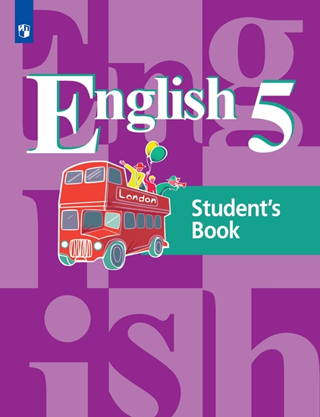 | Английский язык | Кузовлев В.П., Лапа Н.М., Костина И.П., и др. | 5 | Иностранный язык. | Линия УМК: Английский язык. Кузовлев В.П. (5-9) | Учебник "Английский язык. 5 класс" авторов В. П. Кузовлева и др. предназначен для учащихся 5 класса общеобразовательных организаций. Материал учебника рассчитан на 3 часа в неделю. Учебник чётко структурирован, он состоит из нескольких разделов, каждый из которых имеет своё название и посвящён определённой сфере британского или американского общества. Темы разделов отобраны с учётом интересов учащихся данного возраста и позволяют не только узнавать что-то новое о культуре Великобритании, США, Канады или Австралии, но и готовят к межкультурному общению. Красочно иллюстрированный учебник содержит аутентичные тексты, разнообразные упражнения для развития навыков аудирования, говорения, чтения и письма, а также задания в тестовом формате для подготовки учащихся к сдаче государственной итоговой аттестации и международных экзаменов. В комплект входят: рабочие программы (5–9 классы), учебник, рабочая тетрадь, книга для чтения, книга для учителя, контрольные задания, аудиокурс к учебнику, аудиокурс к контрольным заданиям, электронная форма учебника. | 100%
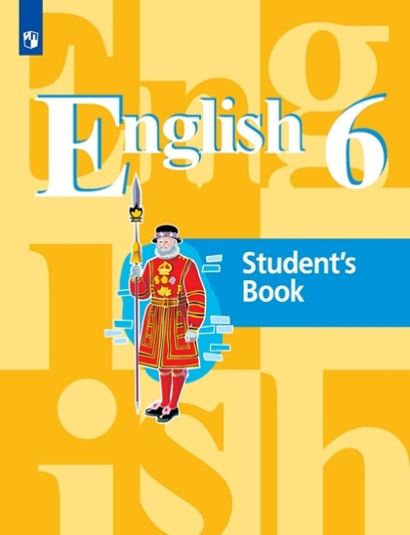 | Английский язык | Кузовлев В. П., Лапа Н.М., Перегудова Э. Ш., | 6 | Иностранный язык | Линия УМК: Английский язык. Кузовлев В.П. (5-9) | Учебник "Английский язык. 6 класс" авторов В. П. Кузовлева и др. предназначен для учащихся 6 класса общеобразовательных организаций. Материал учебника рассчитан на 3 часа в неделю. Учебник чётко структурирован, он состоит из нескольких разделов, каждый из которых имеет своё название и посвящён определённой сфере британского или американского общества. Темы разделов отобраны с учётом интересов учащихся данного возраста и позволяют не только узнавать что-то новое о культуре Великобритании, США, Канады или Австралии, но и готовят к межкультурному общению. Красочно иллюстрированный учебник содержит аутентичные тексты, разнообразные упражнения для развития навыков аудирования, говорения, чтения и письма, а также задания в тестовом формате для подготовки учащихся к сдаче государственной итоговой аттестации и международных экзаменов. В комплект входят: рабочие программы (5–9 классы), учебник, рабочая тетрадь, книга для чтения, книга для учителя, контрольные задания, аудиокурс к учебнику, аудиокурс к контрольным заданиям, электронная форма учебника. | 100%
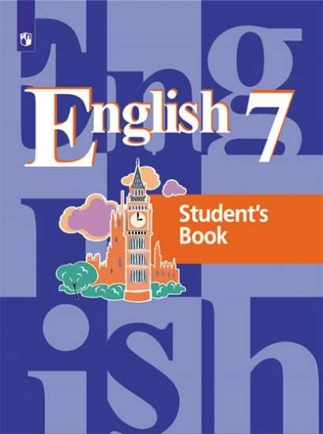 | Английский язык | Кузовлев В. П.,Лапа Н.М.,Перегудова Э.Ш.,Костина И.П. и др. | 7 | Иностранный язык | Линия УМК: Английский язык. Кузовлев В.П. (5-9) | Учебник "Английский язык. 7 класс" авторов В. П. Кузовлева и др. предназначен для учащихся 7 класса общеобразовательных организаций. Материал учебника рассчитан на 3 часа в неделю. Учебник чётко структурирован, он состоит из нескольких разделов, каждый из которых имеет своё название и посвящён определённой сфере британского или американского общества. Темы разделов отобраны с учётом интересов учащихся данного возраста и позволяют не только узнавать что-то новое о культуре Великобритании, США, Канады или Австралии, но и готовят к межкультурному общению. Красочно иллюстрированный учебник содержит аутентичные тексты, разнообразные упражнения для развития навыков аудирования, говорения, чтения и письма, а также задания в тестовом формате для подготовки учащихся к сдаче государственной итоговой аттестации и международных экзаменов. В комплект входят: рабочие программы (5–9 классы), учебник, рабочая тетрадь, книга для чтения, книга для учителя, контрольные задания, аудиокурс к учебнику, аудиокурс к контрольным заданиям, электронная форма учебника. | 100%
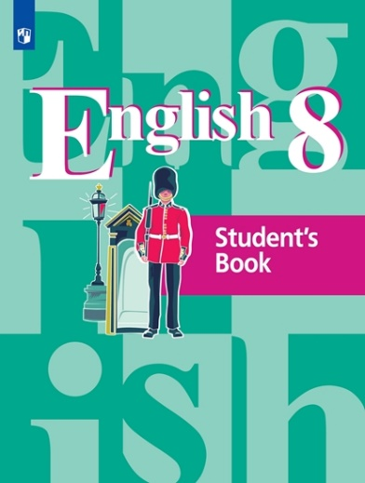 | Английский язык | Кузовлев В. П., Лапа Н. М., Перегудова Э. Ш. и др. | 8 | Иностранный язык | Линия УМК: Английский язык. Кузовлев В.П. (5-9) | Учебник "Английский язык. 8 класс" авторов В. П. Кузовлева и др. предназначен для учащихся 8 класса общеобразовательных организаций. Материал учебника рассчитан на 3 часа в неделю. Учебник чётко структурирован, он состоит из нескольких разделов, каждый из которых имеет своё название и посвящён определённой сфере британского или американского общества. Темы разделов отобраны с учётом интересов учащихся данного возраста и позволяют не только узнавать что-то новое о культуре Великобритании, США, Канады или Австралии, но и готовят к межкультурному общению. Красочно иллюстрированный учебник содержит аутентичные тексты, разнообразные упражнения для развития навыков аудирования, говорения, чтения и письма, а также задания в тестовом формате для подготовки учащихся к сдаче государственной итоговой аттестации и международных экзаменов. В комплект входят: рабочие программы (5–9 классы), учебник, рабочая тетрадь, книга для чтения, книга для учителя, контрольные задания, аудиокурс к учебнику, аудиокурс к контрольным заданиям, электронная форма учебника. | 100%
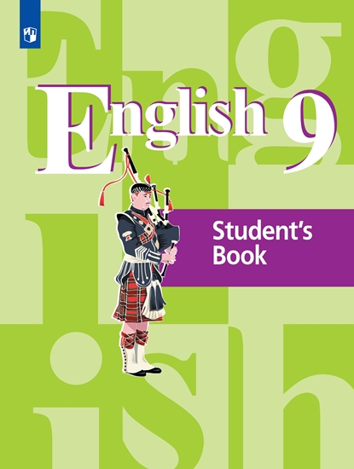 | Английский язык | Кузовлев В. П. и др. | 9 | Иностранный язык | Линия УМК: Английский язык. Кузовлев В.П. (5-9) | Учебник "Английский язык. 9 класс" авторов В. П. Кузовлева и др. предназначен для учащихся 9 класса общеобразовательных организаций. Материал учебника рассчитан на 3 часа в неделю. Учебник чётко структурирован, он состоит из нескольких разделов, каждый из которых имеет своё название и посвящён определённой сфере британского или американского общества. Темы разделов отобраны с учётом интересов учащихся данного возраста и позволяют не только узнавать что-то новое о культуре Великобритании, США, Канады или Австралии, но и готовят к межкультурному общению. Красочно иллюстрированный учебник содержит аутентичные тексты, разнообразные упражнения для развития навыков аудирования, говорения, чтения и письма, а также задания в тестовом формате для подготовки учащихся к сдаче государственной итоговой аттестации и международных экзаменов. В комплект входят: рабочие программы (5–9 классы), учебник, рабочая тетрадь, книга для чтения, книга для учителя, контрольные задания, аудиокурс к учебнику, аудиокурс к контрольным заданиям, электронная форма учебника. | 100%
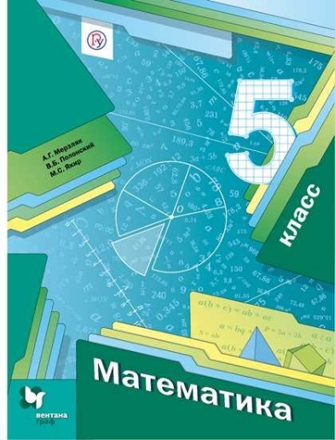 | Математика | А. Г. Мерзляк, В. Б. Полонский, М. С. Якир ; под ред. В. Е. Подольского | 5 | Математика | Линия УМК: Математика. Мерзляк А.Г. (5-6) | Учебник предназначен для изучения математики в 5 классе общеобразовательных организаций. В нём предусмотрена уровневая дифференциация, позволяющая формировать у школьников познавательный интерес к математике. Учебник соответствует федеральному государственному образовательному стандарту основного общего образования. | 100%
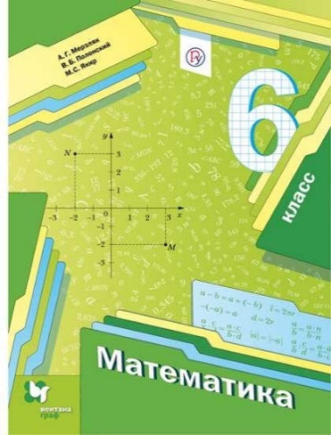 | Математика | А. Г. Мерзляк, В. Б. Полонский, М. С. Якир ; под ред. В. Е. Подольского | 6 | Математика | Линия УМК: Математика. Мерзляк А.Г. (5-6) | Учебник предназначен для изучения математики в 6 классе общеобразовательных организаций. В нём предусмотрена уровневая дифференциация, позволяющая формировать у школьников познавательный интерес к математике. Учебник соответствует федеральному государственному образовательному стандарту основного общего образования. | 100%
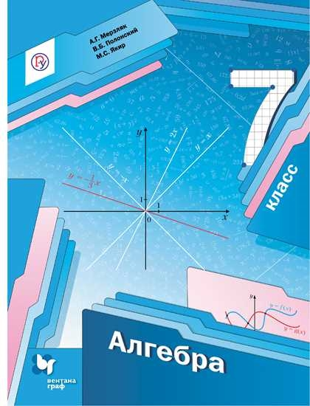 | Алгебра | А. Г. Мерзляк, В. Б. Полонский, М. С. Якир ; под ред. В. Е. Подольского | 7 | Алгебра | Линия УМК: Алгебра. Мерзляк А.Г. (7-9) | Учебник является основной частью учебно-методического комплекса "Алгебра. 7 класс" авторов: Мерзляк А.Г., Полонский В.Б., Якир М.С. В нем предусмотрена уровневая дифференциация, позволяющая формировать у школьников познавательный интерес к алгебре. Содержит задания в тестовой форме по изучаемым темам, материалы для повторения, интересные сведения из истории математики. Содержание учебника соответствует федеральному государственному образовательному стандарту основного общего образования. | 100%
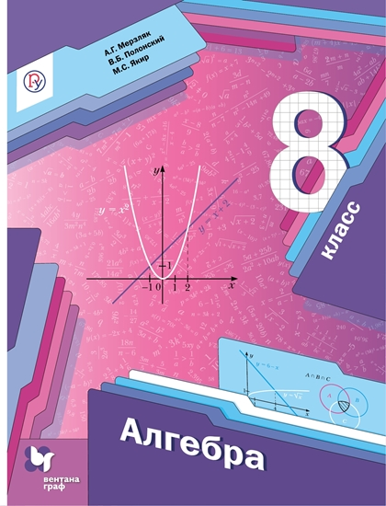 | Алгебра | А. Г. Мерзляк, В. Б. Полонский, М. С. Якир ; под ред. В. Е. Подольского | 8 | Алгебра | Линия УМК: Алгебра. Мерзляк А.Г. (7-9) | Учебник предназначен для изучения алгебры в 8 классе общеобразовательных организаций. В нём предусмотрена уровневая дифференциация, позволяющая формировать у школьников познавательный интерес к алгебре. Учебник соответствует Федеральному государственному образовательному стандарту основного общего образования. | 100%
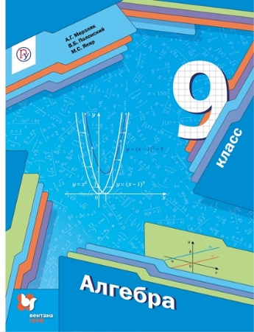 | Алгебра | А. Г. Мерзляк, В. Б. Полонский, М. С. Якир ; под ред. В. Е. Подольского | 9 | Алгебра | Линия УМК: Алгебра. Мерзляк А.Г. (7-9) | Учебник предназначен для изучения алгебры в 9 классе общеобразовательных организаций. В нём предусмотрена уровневая дифференциация, позволяющая формировать у школьников познавательный интерес к алгебре. | 100%
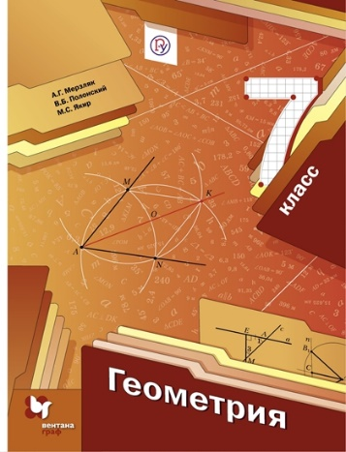 | Геометрия | А. Г. Мерзляк, В. Б. Полонский, М. С. Якир ; под ред. В. Е. Подольского | 7 | Геометрия | Линия УМК: Геометрия. Мерзляк А.Г. (7-9) (Базовый) | Учебник является основной частью учебно-методического комплекса "Геометрия. 7 класс" авторов: Мерзляк А.Г., Полонский В.Б., Якир М.С. В нем предусмотрена уровневая дифференциация, позволяющая формировать у школьников познавательный интерес к алгебре. Содержит задания в тестовой форме по изучаемым темам, материалы для повторения, интересные сведения из истории математики. Содержание учебника соответствует федеральному государственному образовательному стандарту основного общего образования. | 100%
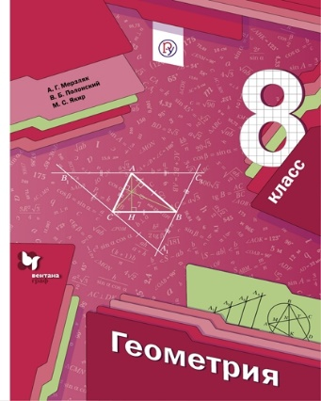 | Геометрия | А. Г. Мерзляк, В. Б. Полонский, М. С. Якир ; под ред. В. Е. Подольского | 8 | Геометрия | Линия УМК: Геометрия. Мерзляк А.Г. (7-9) (Базовый) | Учебник предназначен для изучения геометрии в 8 классе общеобразовательных организаций. В нём предусмотрена уровневая дифференциация, позволяющая формировать у школьников познавательный интерес к математике. | 100%
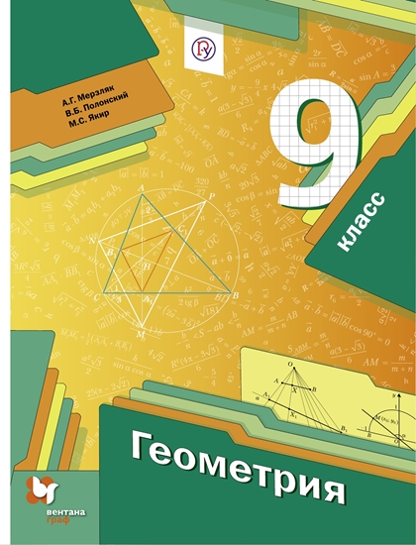 | Геометрия | А. Г. Мерзляк, В. Б. Полонский, М. С. Якир ; под ред. В. Е. Подольского | 9 | Геометрия | Линия УМК: Геометрия. Мерзляк А.Г. (7-9) (Базовый) | Учебник является основной частью учебно-методического комплекса "Геометрия. 9 класс" авторов: Мерзляк А.Г., Полонский В.Б., Якир М.С. В нем предусмотрена уровневая дифференциация, позволяющая формировать у школьников познавательный интерес к алгебре. Содержит задания в тестовой форме по изучаемым темам, материалы для повторения, интересные сведения из истории математики. Содержание учебника соответствует федеральному государственному образовательному стандарту основного общего образования. | 100%
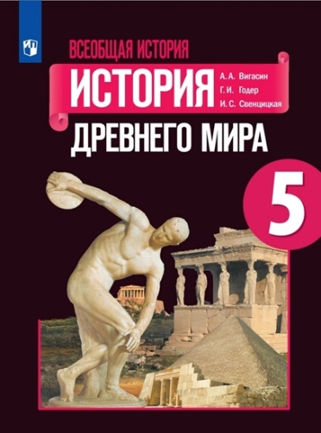 | История Древнего мира | Вигасин А. А., Годер Г. И., Свенцицкая И. С. | 5 | Всеобщая история | Линия УМК: Всеобщая история. Вигасин А.А. - Сороко-Цюпа О.С. (5-10) | Учебник составлен в соответствии с современным уровнем исторической науки. Отбор материала по форме подачи и язык изложения соответствуют возрастным особенностям пятиклассников. Учащиеся узнают много интересного и увлекательного о первобытных людях, возникновении и истории древних цивилизаций (Египет, Западная Азия, Индия, Китай, Греция и Рим). Методический аппарат, включающий вопросы и задания двух уровней сложности, а также творческие проекты, предполагает активные формы освоения учебной информации. В основе учебника – традиции, проверенные временем. Содержание и структура учебника соответствуют ПООП. Методический аппарат соответствует ФГОС. Учебник был дополнен новыми материалами (например, о богах финикийцев, религии древних персов, римском праве и др.). Наличие разнообразного шлейфа, входящего в УМК (рабочая тетрадь, атлас, контурные карты, котрольные и проверочные работы, тетрадь проектов и творческих работ). | 100%
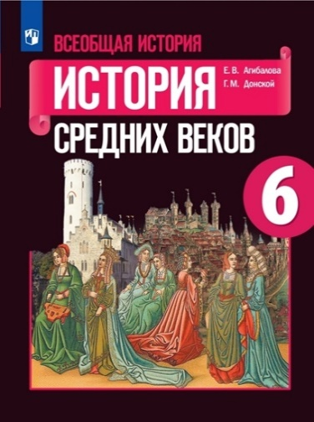 | История Средних веков. | Агибалова Е.В.,  Донской Г.М. | 6 | Всеобщая история | Линия УМК: Всеобщая история. Вигасин А.А. - Сороко-Цюпа О.С. (5-10) | Учебник создан в соответствии с Федеральным государственным образовательным стандартом основного общего образования. С учётом современных научных исследований описаны основные события средневековой истории; значительное внимание уделено культуре, быту и нравам средневекового общества. Результатом изучения курса является формирование системы знаний об истории человечества, понимание школьниками исторических ориентиров для самоидентификации в мире. Методический аппарат включает разноуровневые вопросы и задания, а также творческие и проектные работы к каждой главе. Данное издание доработано в соответствии с Примерной основной образова- тельной программой основного общего образования (например, в учебнике появились материалы о жизни древних германцев, средневековой Ирландии и др.). На основе материалов для самостоятельного изучения, появившихся в учебнике, учитель может организовать проектную и исследовательскую деятельность шестиклассников. Наличие разнообразного шлейфа, входящего в УМК (рабочая тетрадь, атлас, контурные карты, котрольные и проверочные работы, тетрадь проектов и творческих работ). | 100%
 | История Нового времени | Юдовская А. Я., Баранов П. А., Ванюшкина Л. М. / Под ред. Искендерова А. А. | 7 | Всеобщая история | Линия УМК: Всеобщая история. Вигасин А.А. - Сороко-Цюпа О.С. (5-10) | Учебник создан в соответствии с Федеральным государственным образовательным стандартом основного общего образования и учитывает требования Примерной основной образовательной программы по курсу всеобщей истории. Он посвящён событиям новой истории XVI—XVII вв. и хронологически синхронизирован с курсом истории России. В учебнике использована разно уровневая развивающая система обучения, к каждой главе разработаны зада ния, активизирующие творческую, проектную и исследовательскую деятельность обучающихся. Наличие разнообразного шлейфа, входящего в УМК (рабочая тетрадь, атлас, контурные карты, котрольные и проверочные работы, тетрадь проектов и творческих работ). | 100%
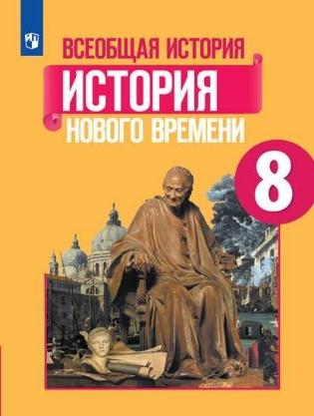 | История Нового времени | Юдовская А. Я., Баранов П. А., Ванюшкина Л. М. и др. | 8 | Всеобщая история | Линия УМК: Всеобщая история. Вигасин А.А. - Сороко-Цюпа О.С. (5-10) | Учебник создан в соответствии с Федеральным образовательным стандартом основного общего образования. С учётом современных научных исследований авторами рассматриваются основные вехи мировой истории XVIII в. Значительное внимание уделено культуре, быту и нравам эпохи. В учебнике использована разноуровневая развивающая система вопросов и заданий, разработаны творческие, проектные и исследовательские работы к каждой главе. Учебник хронологически синхронизирован с курсом истории России. Наличие разнообразного шлейфа, входящего в УМК (рабочая тетрадь, атлас, контурные карты, котрольные и проверочные работы, тетрадь проектов и творческих работ). | 100%
 | История Нового времени | Юдовская А. Я., Баранов П. А., Ванюшкина Л. М. и др. | 9 | Всеобщая история | Линия УМК: Всеобщая история. Вигасин А.А. - Сороко-Цюпа О.С. (5-10) | Учебник создан в соответствии с Федеральным образовательным стандартом основного общего образования и Примерной основной образовательной программой основного общего образования. Результатом изучения курса является формирование системы знаний об истории человечества, понимания школьниками исторических ориентиров для самоидентификации в мире. Учебное пособие посвящено мировой истории XIX — начала XX в. и хронологически синхронизированно с курсом истории России. Наличие разнообразного шлейфа, входящего в УМК (рабочая тетрадь, атлас, контурные карты, котрольные и проверочные работы, тетрадь проектов и творческих работ). | 100%
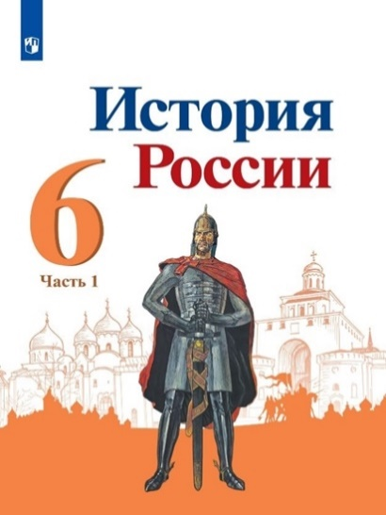  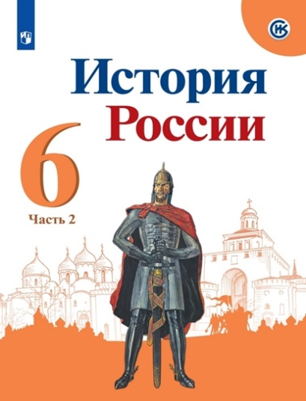 | История России.Ч.1,2 | Арсентьев Н. М., Данилов А. А., Стефанович П. С. и др. Под ред. Торкунова А. В. | 6 | История России | Линия УМК: История России. Под ред. Торкунова А. В. (6-10) | Учебник освещает ключевые вопросы истории России с древнейших времён до начала ХVI в. Он создан в соответствии с требованиями Историко-культурного стандарта и ФГОС основного общего образования. С учётом современных достижений отечественной и мировой исторической науки авторы излагают ключевые события отечественной истории. Впервые в школьном учебнике даётся синхронизация исторического процесса. Значительное внимание уделено вопросам культуры и быта. Главным результатом изучения курса должно стать духовно-нравственное развитие школьников, формирование у учащихся российской гражданской идентичности и патриотизма. Данный учебник состоит из двух частей и открывает линию учебников по отечественной истории. | 100%
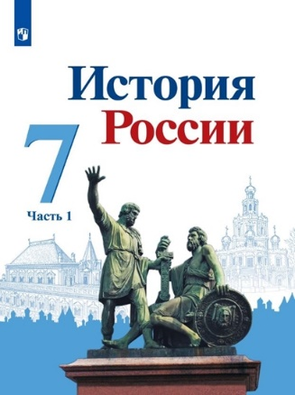  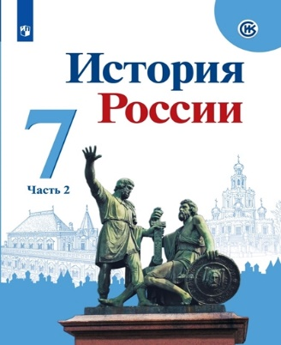 | История России.ч.1,2 | Арсентьев Н. М., Данилов А. А., Курукин И. В. и др. Под ред. Торкунова А. В. | 7 | История России | Линия УМК: История России. Под ред. Торкунова А. В. (6-10) | Учебник создан в соответствии с требованиями Историко-культурного стандарта и Федерального государственного образовательного стандарта основного общего образования. В нём освещаются ключевые проблемы и основные события истории России с ХVI до конца XVII в. С учётом современных научных исследований авторы показывают процесс перехода от раздробленных русских княжеств к единому и многонациональному Российскому государству. События российской истории освещены как часть мирового исторического процесса. Методический аппарат учебника ориентирован на решение учебно-познавательных и учебно-практических задач и достижение образовательных результатов. Этому способствуют разноуровневые вопросы и задания, отрывки из исторических источников, темы для проектов, исследований, творческих работ и т. п. | 100%
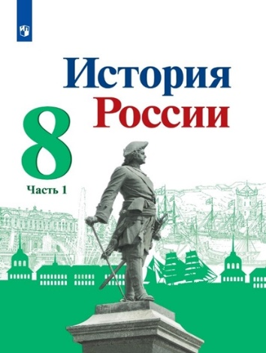  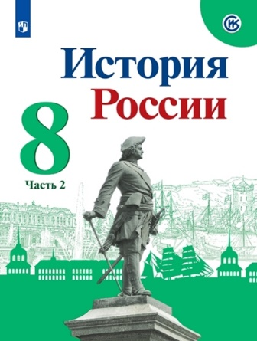 | История России.ч.1,2 | Арсентьев Н. М., Данилов А. А., Курукин И. В. и др. Под ред. Торкунова А. В. | 8 | История России | Линия УМК: История России. Под ред. Торкунова А. В. (6-10) | Учебник освещает ключевые вопросы истории России XVIII в. Он создан в соответствии с требованиями Историко-культурного стандарта и Федерального государственного образовательного стандарта основного общего образования. В данном издании переработан методический аппарат в соответствии с Примерной основной образовательной программой основного общего образования. С учётом современного уровня исторической науки в учебнике на фоне всеобщей истории освещены ключевые события отечественной истории XVIII в. Значительное место уделено вопросам культуры и быта. Главным результатом изучения курса является формирование у учащихся российской гражданской идентичности и патриотизма. | 100%
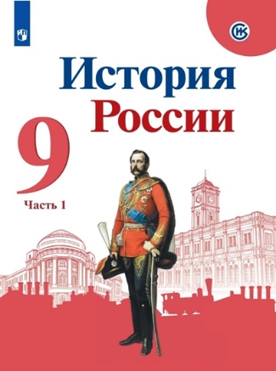  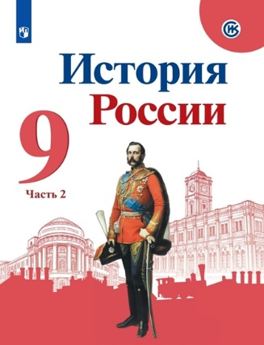 | История России.  Ч.1,2 | Н.М.Арсентьев, А.А.Данилов,  А.А.Левандовский и др. | 9 | История России. | Линия УМК: История России. Под ред. Торкунова А. В. (6-10) | Единственные учебники по истории России в ФПУ, официально рекомендованные Российским историческим обществом. В учебниках в полном объёме представлены все элементы, обязательные для изучения, согласно Историко-культурному стандарту (это важно, так как именно на основе ИКС формируются контрольные измерительные материалы ГИА). Единственный УМК по истории России, системно реализовавший региональный подход (в учебнике содержатся материалы о национальной и религиозной политике в XIX в.). В учебнике для 9 класса содержится материал, посвящённый жизни и быту сословий Российской империи в XIX столетии). В учебнике, через содержание параграфов и рубрики "История в лицах: современники" показаны место и роль России на фоне глобальных исторчиеских событий и явлений. Наличие разнообразного шлейфа, входящего в УМК (рабочая тетрадь, атлас, контурные карты, котрольные работы, тетрадь проектов и творческих работ, сборик рассказов). Методический аппарат учебников доработан в соответствии с задачами подготовки учащихся к ГИА. | 100%
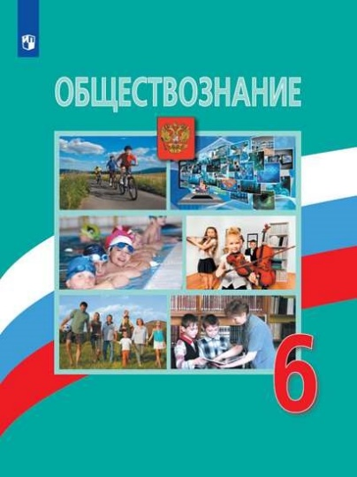 | Обществознание | Боголюбов Л. Н., Виноградова Н. Ф., Городецкая Н. И. и др. | 6 | Обществознание | Линия УМК: Обществознание. Боголюбов Л.Н. и др. (6-9) | Учебник входит в линию учебников по обществознанию для основной школы. Согласно Примерной основной образовательной программе основного общего образования, курс "Обществознание" изучается с 6 по 9 класс. Данный учебник открывает единую линию учебников по обществознанию для основной школы. Он знакомит школьников с проблемами развития личности, межличностного общения, затрагивает вопросы деятельности человека. Работа с материалом учебника позволит реализовать системно-деятельностный подход в изучении курса "Обществознание". Учебник создан в соответствии с Федеральным государственным образовательным стандартом основного общего образования. Соответсвует концепции преподавания курса "Обществознание" в школе. | 100%
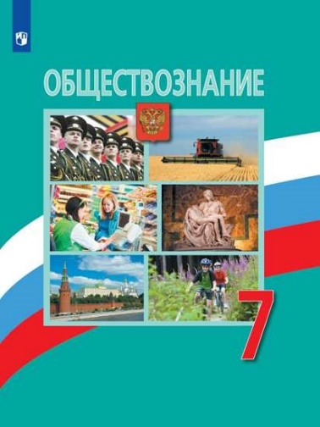 | Обществознание | Боголюбов Л. Н., Иванова Л. Ф., Городецкая Н. И. и др. | 7 | Обществознание | ЛинияУМК: Обществознание. Боголюбов Л.Н. и др. (6-9) | Учебник подготовлен в соответствии с требованиями Федерального государственного образовательного стандарта для основной школы. Он является составной частью линии учебников по обществознанию для основной школы (6—9 классы). Учебник знакомит школьников с многообразием социальных норм, основами экономической сферы жизни общества, общественного и государственного устройства и культуры Российской Федерации. Работа с материалами учебника позволит реализовать принципы системно-деятельностного подхода при преподавании курса "Обществознание".В учебник помещён материал по финансовой грамотности. Соответсвует концепции преподавания курса "Обществознание" в школе. | 100%
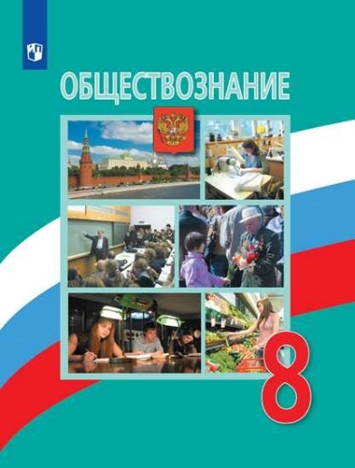 | Обществознание | Боголюбов Л. Н., Лазебникова А. Ю., Городецкая Н. И. и др. | 8 | Обществознание | Линия УМК: Обществознание. Боголюбов Л.Н. и др. (6-9) | Данный учебник является составной частью линии учебников по обществознанию для 6—9 классов общеобразовательных организаций, созданной в соответствии с Федеральным государственным образовательным стандартом основного общего образования. С учётом возрастных особенностей учащихся рассматриваются темы, связанные с духовной, социальной, экономической сферами жизни общества. Существенное внимание уделено вопросам финансовой грамотности. К каждой главе и параграфам предлагаются разноуровневые задания, в том числе ориентированные на практическое применение знаний, предусматривающие творческую, проектную и исследовательскую деятельность обучающихся. Рубрика "Готовимся к экзамену" направлена на подготовку учащихся к успешной сдаче ГИА. Соответсвует концепции преподавания курса "Обществознание" в школе. | 100%
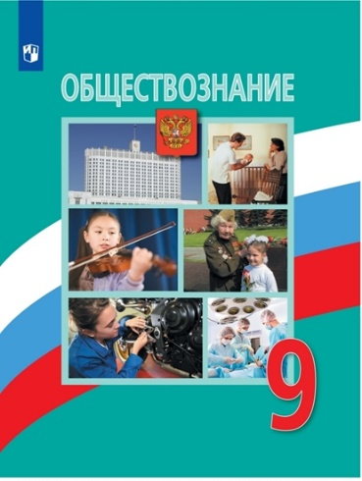 | Обществознание | Боголюбов Л. Н., Лазебникова А.Ю., Матвеев А. И. и др. | 9 | Обществознание | Линия УМК: Обществознание. Боголюбов Л.Н. и др. (6-9) | Данный учебник завершает предметную линию по обществознанию для основной школы. Рубрика "Готовимся к экзамену" направлена на подготовку учащихся к успешной сдаче ГИА. Учебник создан в соответствии с ФГОС основного общего образования и Примерной основной образовательной программой основного общего образования. Авторы излагают вопросы политики и права с учётом возрастных особенностей учащихся и современных научных взглядов. Содержание и методический аппарат учебника направлены на гражданское, правовое, социальное, личностное развитие учащихся, формирование у девятиклассников основных универсальных учебных действий. Соответсвует концепции преподавания курса "Обществознание" в школе. | 100%
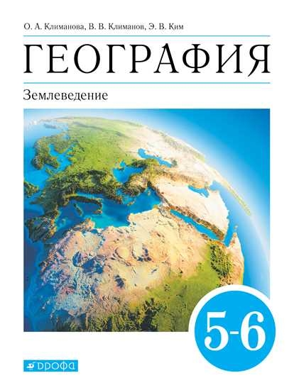 | Землеведение | Климанова О.А., Климанов В.В., Ким Э.В. И др. | 5-6 | География | Линия УМК: География. Климанова О.А. - Алексеев А.И. (5-9) | Учебник адресован учащимся 5-6 классов и входит в линию учебников по географии под редакцией О.А. Климановой и А.И. Алексеева. Методический аппарат учебника хорошо проработан и отражает замысел развивающего и личностно-ориентированного обучения; возможность параллельной работы с электронным приложением к учебнику способствует эффективному усвоению учебного материала. Учебник особенно подходит для гимназий и классов с углублённым изучением гуманитарных предметов. Учебник соответствует Федеральному государственному образовательному стандарту основного общего образования. | 100%
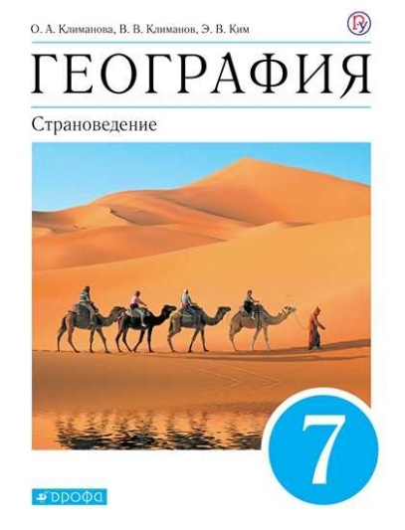 | Страноведение | Климанова О.А.,Климанов В.В.,Ким Э.В.,Сиротин В.И.;под ред. Климановой О.А. | 7 | География | Линия УМК: География. Климанова О.А. - Алексеев А.И. (5-9) | Учебник адресован учащимся 7 класса и входит в линию учебников по географии под редакцией О.А. Климановой и А.И. Алексеева. Методический аппарат учебника хорошо проработан и отражает замысел развивающего и личностно-ориентированного обучения; возможность параллельной работы с электронным приложением к учебнику способствует эффективному усвоению учебного материала. Учебник особенно подходит для гимназий и классов с углублённым изучением гуманитарных предметов. Учебник соответствует Федеральному государственному образовательному стандарту основного общего образования. | 100%
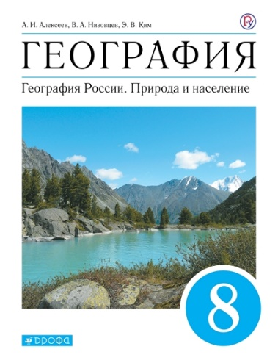 | География России. Природа и население. | А. И. Алексеев, В. А. Низовцев, Э. В. Ким и др. ; под ред. А. И. Алексеева | 8 | География | Линия УМК: География. Климанова О.А. - Алексеев А.И. (5-9) | Учебник соответствует ФГОС основного общего образования, адресован учащимся 8 классов и входит в линию учебников под редакцией О.А. Климановой и А.П. Алексеева. Методический аппарат учебника хорошо проработан и отражает замысел развивающего и личностно-ориентированного обучения; возможность параллельной работы с электронным приложением к учебнику способствует эффективному усвоению учебного материала. | 100%
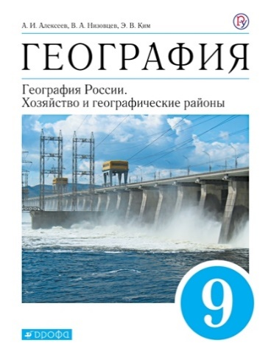 | География России. Хозяйство и географические районы. | А. И. Алексеев, В. А. Низовцев, Э. В. Ким и др. ; под ред. А. И. Алексеева | 9 | География | Линия УМК: География. Климанова О.А. - Алексеев А.И. (5-9) | Учебник соответствует ФГОС основного общего образования, адресован учащимся 9 классов и входит в линию учебников под редакцией О.А. Климановой и А.П. Алексеева. Методический аппарат учебника хорошо проработан и отражает замысел развивающего и личностно-ориентированного обучения; возможность параллельной работы с электронным приложением к учебнику способствует эффективному усвоению учебного материала. | 100%
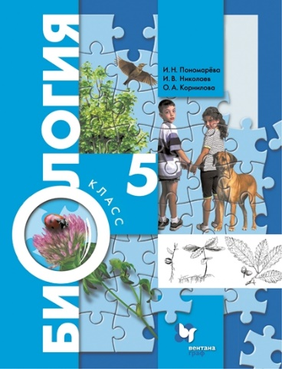 | Биология | И. Н. Пономарёва, И. В. Николаев, О. А. Корнилова ; под ред. И. Н. Пономарёвой | 5 | Биология | Линия УМК: Биология. Пономарева И.Н. (5-9) | Учебник является основной составляющей частью концентрического учебно-методического комплекса по биологии для 5-9 классов под редакцией И.Н. Пономаревой. Он включает общий обзор царств живой природы, сведения по общей экологии, знакомит учащихся с происхождением человека и его местом в живой природе. Учебник содержит вопросы и задания для контроля усвоения учебного материала и лабораторные работы. Соответствует федеральному государственному образовательному стандарту основного общего образования. | 100%
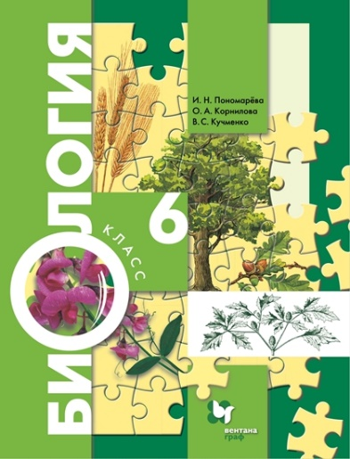 | Биология | И. Н. Пономарёва, О. А. Корнилова, В. С. Кучменко ; под ред. И. Н. Пономарёвой | 6 | Биология | Линия УМК: Биология. Пономарева И.Н. (5-9) | Учебник является основной составляющей частью концентрического учебно-методического комплекса по биологии для 5-9 классов под редакцией И.Н. Пономаревой. Представленный в нём курс биологии посвящён изучению растений и продолжает развитие концепции, заложенной в учебнике "Биология" для 5 класса. В основе концепции — системно-структурный подход к обучению биологии: формирование биологических и экологических понятий через установление общих свойств живой материи. Содержит дополнительный материал, способствующий расширению кругозора шестиклассников, повышению их интереса к изучаемому предмету. Соответствует федеральному государственному образовательному стандарту основного общего образования. | 100%
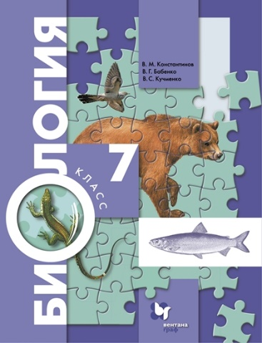 | Биология | В. М. Константинов, В. Г. Бабенко, В. С. Кучменко ; под ред. В. М. Константинова | 7 | Биология | Линия УМК: Биология. Пономарева И.Н. (5-9) | Учебник является основной составляющей частью концентрического учебно-методического комплекса по биологии для 5-9 классов под редакцией И.Н. Пономаревой. В основе учебника — концепция разноуровневой организации живой материи и исторического развития животного мира от простейших форм к высокоорганизованным. Особое внимание уделено практическому значению животных, взаимоотношениям живых организмов, в первую очередь животных в экосистемах, пищевым связям, сохранению устойчивого равновесия и охране животного мира. Соответствует федеральному государственному образовательному стандарту основного общего образования. | 100%
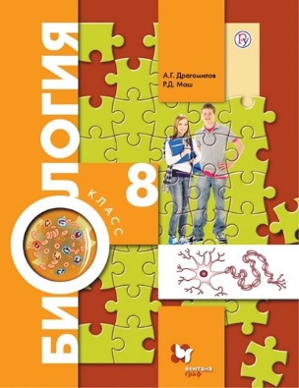 | Биология | А. Г. Драгомилов, Р. Д. Маш | 8 | Биология | Линия УМК: Биология. Пономарева И.Н. (5-9) | Учебник является основной составляющей частью концентрического учебно-методического комплекса по биологии для 5-9 классов под редакцией И.Н. Пономаревой. Содержит материал по разделу курса биологии «Человек и его здоровье». Учебник включает лабораторные и практические работы по основным темам курса. По усмотрению учителя последние параграфы тем и блоки заданий «Проверьте себя» могут быть использованы для обобщающих уроков. Звёздочкой (*) отмечены задания, выполняемые учащимися по выбору, и материал, изучаемый в обзорном порядке. Соответствует федеральному государственному образовательному стандарту основного общего образования. | 100%
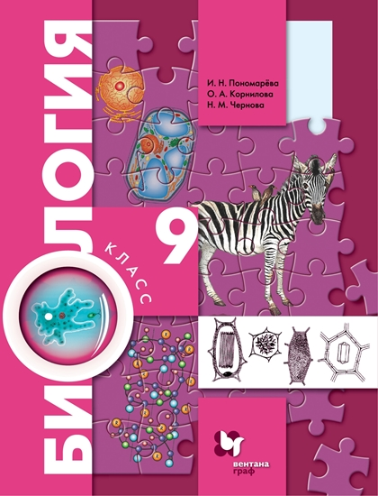 | Биология | И. Н. Пономарёва, О. А. Корнилова, Н. М. Чернова ; под ред. И. Н. Пономарёвой | 9 | Биология | Линия УМК: Биология. Пономарева И.Н. (5-9) | Учебник является основной составляющей частью концентрического учебно-методического комплекса по биологии для 5-9 классов под редакцией И.Н. Пономаревой. Он включает общий обзор царств живой природы, сведения по общей экологии, знакомит учащихся с происхождением человека и его местом в живой природе. Учебник содержит вопросы и задания для контроля усвоения учебного материала и лабораторные работы. Соответствует федеральному государственному образовательному стандарту основного общего образования. | 100%
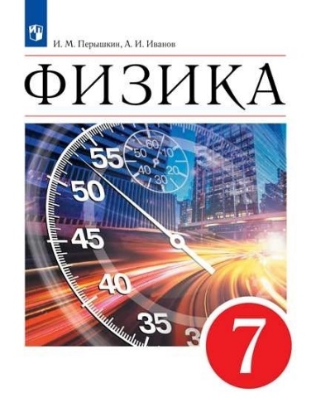 | Физика | Перышкин И. М., Иванов А. И. | 7 | Физика | Линия УМК: Физика. Перышкин И. М. - Иванов А. И. (7-9) | Учебник предназначен для учащихся 7 классов и содержит следующие темы: «Физика и её роль в познании окружающего мира», «Первоначальные сведения о строении вещества», «Взаимодействие тел», «Давление твердых тел, жидкостей и газов» и «Работа и мощность. Энергия». Методический аппарат учебника составляют вопросы для самопроверки, вопросы для коллективного обсуждения, упражнения, включающие вычислительные и графические задачи, система заданий экспериментального, исследовательского, проектного и графического характера, описания лабораторных работ. Материал рубрики «Это любопытно» позволит учащимся расширить свой кругозор. В конце каждой темы имеется рубрика «Итоги главы», в которую помещены задачи на формирование естественнонаучной грамотности, темы проектов и исследований. Большое количество красочных иллюстраций, разнообразные вопросы и задания, а также дополнительные сведения и любопытные факты способствуют эффективному усвоению учебного материала. Достоинством учебника является доступное научное изложения материала. | 100%
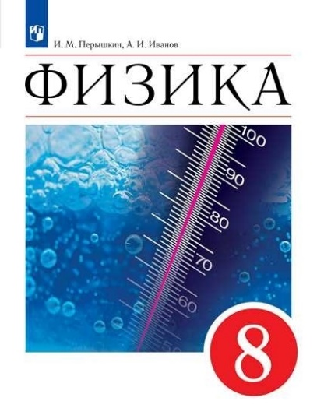 | Физика | Перышкин И. М., Иванов А. И. | 8 | Физика | Линия УМК: Физика. Перышкин И. М. - Иванов А. И. (7-9) | Учебник предназначен для учащихся 8 классов и содержит следующие темы: «Тепловые явления», «Электрические явления», «Электромагнитные явления», «Световые явления». Методический аппарат учебника составляют вопросы для самопроверки, вопросы для коллективного обсуждения, упражнения, включающие вычислительные и графические задачи, система заданий экспериментального, исследовательского, проектного и графического характера, описания лабораторных работ. Материал рубрики «Это любопытно» позволит учащимся расширить свой кругозор. В конце каждой темы имеется рубрика «Итоги главы», в которую помещены задачи на формирование естественнонаучной грамотности, темы проектов и исследований. Большое количество красочных иллюстраций, разнообразные вопросы и задания, а также дополнительные сведения и любопытные факты способствуют эффективному усвоению учебного материала. Достоинством учебника является доступное научное изложения материала. | 100%
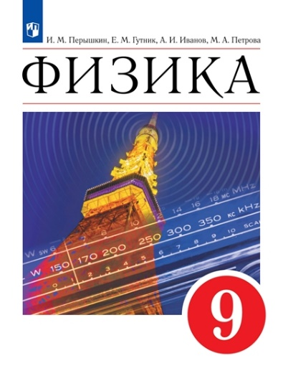 | Физика | Перышкин И. М., Гутник Е. М., Иванов А. И., Петрова М. А. | 9 | Физика | Линия УМК: Физика. Перышкин И. М. - Иванов А. И. (7-9) | Учебник предназначен для учащихся 9 классов и содержит следующие темы: «Законы движения и взаимодействия тел», «Механические колебания и волны. Звук», «Электромагнитное поле», «Строение атома и атомного ядра. Использование энергии атомных ядер» и «Строение и эволюция Вселенной». Методический аппарат учебника составляют вопросы для самопроверки, вопросы для коллективного обсуждения, упражнения, включающие вычислительные и графические задачи, система заданий экспериментального, исследовательского, проектного и графического характера, описания лабораторных работ. Материал рубрики «Это любопытно» позволит учащимся расширить свой кругозор. В конце каждой темы имеется рубрика «Итоги главы», в которую помещены задачи на формирование естественнонаучной грамотности, темы проектов и исследований. Для учащихся, интересующихся физикой, в учебник помещен материал, отмеченный звездочкой. Большое количество красочных иллюстраций, разнообразные вопросы и задания, а также дополнительные сведения и любопытные факты способствуют эффективному усвоению учебного материала. Достоинством учебника является доступное научное изложения материала. Учебник соответствует Федеральному государственному образовательному стандарту основного общего образования. Включен в Федеральный перечень учебников, допущенных к использованию в общеобразовательных организациях. | 100%
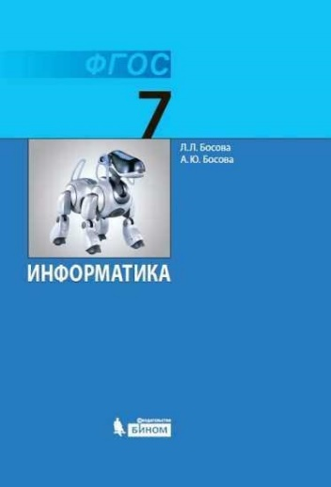 | Информатика | Босова Л.Л., Босова А.Ю. | 7 | Информатика | Линия УМК: Информатика. Босова Л.Л., Босова А.Ю. (7-9) | Учебник входит в УМК по информатике для основной школы (5 – 9 классы). Соответствует Федеральному государственному образовательному стандарту основного общего образования (2010 г.). Включён в Федеральный перечень учебников, рекомендованных Министерством образования и науки Российской Федерации. Состав УМК: • авторская программа изучения курса информатики в основной школе (5–6, 7–9 классы) • учебники для 5–6 классов • учебники для 7–9 классов • рабочие тетради для 5–6 классов (в 2 ч) • рабочие тетради для 7–9 классов (в 2 ч) • сборник задач для 5–6 классов • сборник задач и упражнений для 7–9 классов • практикумы для 5–6 классов (КуМир, Scratch) • практикум для 7–9 классов • самостоятельные и контрольные работы для 5–6 классов • самостоятельные и контрольные работы для 7–9 классов • комплект плакатов для 5–6 классов • комплект плакатов для 7–9 классов • методическое пособие для учителя (5–6 классы) • методическое пособие для учителя (7–9 классы) • электронные приложения к учебникам в авторской мастерской | 100%
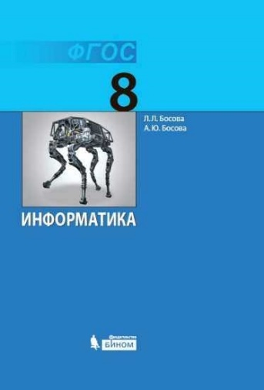 | Информатика | Босова Л.Л., Босова А.Ю. | 8 | Информатика | Линия УМК: Информатика. Босова Л.Л., Босова А.Ю. (7-9) | Учебник входит в УМК по информатике для основной школы (5 – 9 классы). Соответствует Федеральному государственному образовательному стандарту основного общего образования (2010 г.). Включён в Федеральный перечень учебников, рекомендованных Министерством образования и науки Российской Федерации. Состав УМК: • авторская программа изучения курса информатики в основной школе (5–6, 7–9 классы) • учебники для 5–6 классов • учебники для 7–9 классов • рабочие тетради для 5–6 классов (в 2 ч) • рабочие тетради для 7–9 классов (в 2 ч) • сборник задач для 5–6 классов • сборник задач и упражнений для 7–9 классов • практикумы для 5–6 классов (КуМир, Scratch) • практикум для 7–9 классов • самостоятельные и контрольные работы для 5–6 классов • самостоятельные и контрольные работы для 7–9 классов • комплект плакатов для 5–6 классов • комплект плакатов для 7–9 классов • методическое пособие для учителя (5–6 классы) • методическое пособие для учителя (7–9 классы) • электронные приложения к учебникам в авторской мастерской | 100%
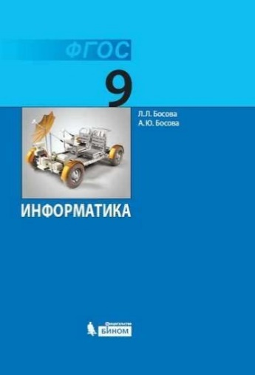 | Информатика | Босова Л.Л., Босова А.Ю. | 9 | Информатика | Линия УМК: Информатика. Босова Л.Л., Босова А.Ю. (7-9) | Учебник входит в УМК по информатике для основной школы (5 – 9 классы). Соответствует Федеральному государственному образовательному стандарту основного общего образования (2010 г.). Включён в Федеральный перечень учебников, рекомендованных Министерством образования и науки Российской Федерации. Состав УМК: • авторская программа изучения курса информатики в основной школе (5–6, 7–9 классы) • учебники для 5–6 классов • учебники для 7–9 классов • рабочие тетради для 5–6 классов (в 2 ч) • рабочие тетради для 7–9 классов (в 2 ч) • сборник задач для 5–6 классов • сборник задач и упражнений для 7–9 классов • практикумы для 5–6 классов (КуМир, Scratch) • практикум для 7–9 классов • самостоятельные и контрольные работы для 5–6 классов • самостоятельные и контрольные работы для 7–9 классов • комплект плакатов для 5–6 классов • комплект плакатов для 7–9 классов • методическое пособие для учителя (5–6 классы) • методическое пособие для учителя (7–9 классы) • электронные приложения к учебникам в авторской мастерской | 100%
 | Технология | Казакевич В. М., Пичугина Г. В., Семенова Г. Ю. и др. / Под ред. Казакевича В. М. | 5 | Технология | Линия УМК: Технология. Казакевич В. М. и др. (5-9) | Учебник разработан в соответствии с требованиями Федерального государственного образовательного стандарта основного общего образования и Примерной программой основного общего образования по технологии. В учебнике содержится информация о технологиях в различных сферах деятельности человека, где объектами труда являются конструкционные, строительные и текстильные материалы, пищевые продукты, сельскохозяйственные животные и растения, энергия и информация. Представлены практические, исследовательские и проектные задания для работы в учебных кабинетах, мастерских и на пришкольном участке. Приводится информация о мире профессий в различных сферах производства. | 100%
 | Технология | Казакевич В. М., Пичугина Г. В., Семенова Г. Ю. и др. / Под ред. Казакевича В. М. | 6 | Технология | Линия УМК: Технология. Казакевич В. М. и др. (5-9) | Учебник разработан в соответствии с требованиями Федерального государственного образовательного стандарта основного общего образования и Примерной программой основного общего образования по технологии. В учебнике содержится информация о технологиях в различных сферах деятельности человека, где объектами труда являются конструкционные, строительные и текстильные материалы, пищевые продукты, сельскохозяйственные животные и растения, энергия и информация. Представлены практические, исследовательские и проектные задания для работы в учебных кабинетах, мастерских и на пришкольном участке. Приводится информация о мире профессий в различных сферах производства. | 100%
 | Технология | Казакевич В. М., Пичугина Г. В., Семенова Г. Ю. и др. / Под ред. Казакевича В. М. | 7 | Технология | Линия УМК: Технология. Казакевич В. М. и др. (5-9) | Учебник разработан в соответствии с требованиями Федерального государственного образовательного стандарта основного общего образования и Примерной программой основного общего образования по технологии. В учебнике содержится информация о технологиях в различных сферах деятельности человека, где объектами труда являются конструкционные, строительные и текстильные материалы, пищевые продукты, сельскохозяйственные животные и растения, энергия и информация. Представлены практические, исследовательские и проектные задания для работы в учебных кабинетах, мастерских и на пришкольном участке. Приводится информация о мире профессий в различных сферах производства. | 100%
 | Технология | Казакевич В. М., Пичугина Г. В., Семенова Г. Ю. и др. / Под ред. Казакевича В. М. | 8-9 | Технология | Линия УМК: Технология. Казакевич В. М. и др. (5-9) | Учебник разработан в соответствии с требованиями Федерального государственного образовательного стандарта основного общего образования и Примерной программой основного общего образования по технологии. В учебнике содержится информация о технологиях в различных сферах деятельности человека, где объектами труда являются конструкционные, строительные и текстильные материалы, пищевые продукты, сельскохозяйственные животные и растения, энергия и информация. Представлены практические, исследовательские и проектные задания для работы в учебных кабинетах, мастерских и на пришкольном участке. Приводится информация о мире профессий в различных сферах производства. | 100%
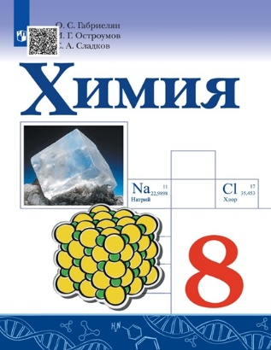 | Химия | Габриелян О. С., Остроумов И. Г., Сладков С. А. и др. | 8 | Химия | Линия УМК: Химия. Габриелян О.С. (8-9) | Завершённая предметная линия УМК О.С.Габриеляна по химии разработана в соответствии с требованиями ФГОС основного общего образования. Учебники линии включены в Федеральный перечень и рекомендованны к использованию в общеобразовательных организациях. Содержание курса выстроено в соответствии с историко-логическим и системно-деятельностным подходами на основе иерархии учебных проблем. Учебник 8 класса знакомит учащихся с первоначальными химическими понятиями, основными классами неорганических веществ, Периодическим законом и Периодической системой химических элементов Д.И. Менделеева, строением атома, окислительно-восстановительными процессами, количественными отношениями в химии. Все дидактические единицы учебника начинаются с постановки образовательной проблемы (вопрос, задание, эксперимент), которая решается в процессе изучения параграфа через систему вопросов и заданий. Значительная роль отводится химическому эксперименту: практическим работам, лабораторным опытам, в том числе проводимых в домашних условиях, фиксации и анализу их результатов, соблюдению норм и правил безопасной работы в химическом кабинете (лаборатории). Развитие познавательных интересов, интеллектуальных и творческих способностей учащихся в процессе изучения химической науки и её вклада в современный научно-технический прогресс поддерживается связью изучаемого материала с жизнью, другими учебными предметами и различными видами профессиональной деятельности. Система предлагаемых вопросов и заданий, структурирование их по рубрикам: "Проверьте свои знания", "Примените свои знания", "Используйте дополнительную информацию" повышает эффективность работы с учебником и способствует достижению планируемых результатов обучения. | 100%
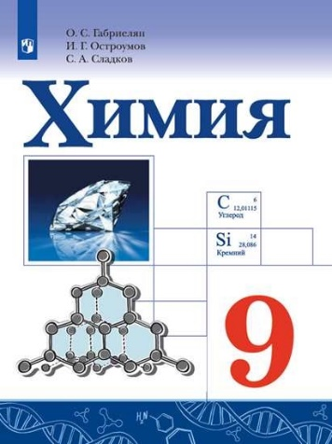 | Химия | Габриелян О.С,, Остроумов И.Г., Сладков С.А. | 9 | Химия | Линия УМК: Химия. Габриелян О.С. (8-9) | Завершённая предметная линия УМК О.С.Габриеляна по химии разработана в соответствии с требованиями ФГОС основного общего образования. Учебники линии включены в Федеральный перечень и рекомендованны к использованию в общеобразовательных организациях. Содержание курса выстроено в соответствии с историко-логическим и системно-деятельностным подходами на основе иерархии учебных проблем. Учебник 9 класса знакомит учащихся с химическими реакциями в растворах электролитов, неметаллами и их соединениями, в том числе с органическими веществами, металлами и их соединениями, раскрывает вопросы химической безопасности в повседневной жизни и на производстве, обеспечивает повторение и обобщение основных тем курса при подготовке к итоговой аттестации. Все дидактические единицы учебника начинаются с постановки образовательной проблемы (вопрос, задание, эксперимент), которая решается в процессе изучения параграфа через систему вопросов и заданий. Значительная роль отводится химическому эксперименту: практическим работам, лабораторным опытам, в том числе проводимых в домашних условиях, фиксации и анализу их результатов, соблюдению норм и правил безопасной работы в химическом кабинете (лаборатории). Развитие познавательных интересов, интеллектуальных и творческих способностей учащихся в процессе изучения химической науки и её вклада в современный научно-технический прогресс поддерживается связью изучаемого материала с жизнью, другими учебными предметами и различными видами профессиональной деятельности. Система предлагаемых вопросов и заданий, структурирование их по рубрикам: "Проверьте свои знания", "Примените свои знания", "Используйте дополнительную информацию" повышает эффективность работы с учебником и способствует достижению планируемых результатов обучения. | 100%
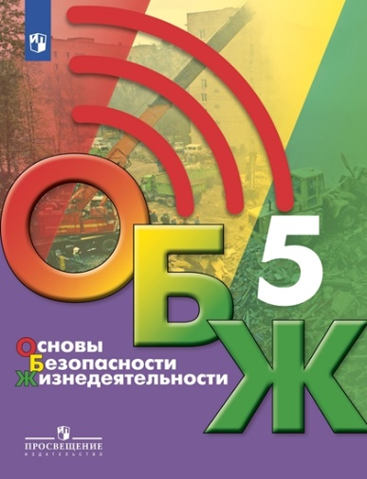 | Основы безопасности жизнедеятельности | Хренников Б. О., Гололобов Н. В., Льняная Л. И., Маслов М. В./ под ред. С. Н. Егорова | 5 | Основы безопасности жизнедеятельности | Линия УМК: ОБЖ под ред. С.Н. Егорова (5-9) | С помощью учебника учащиеся расширят знания об опасных и чрезвычайных ситуациях природного, техногенного и социального характера, полученные в начальной школе по предмету «Окружающий мир». В учебнике приведены рекомендации, как правильно и безопасно действовать в этих ситуациях дома, в школе, на улицах и дорогах, в различных видах транспорта, а также при угрозе или совершении террористического акта. Большое место уделяется формированию у пятиклассников навыков здорового образа жизни, которые также способствуют воспитанию культуры безопасности. Учащиеся познакомятся также с необходимыми правилами оказания первой помощи пострадавшему при различных несчастных случаях. | 100%
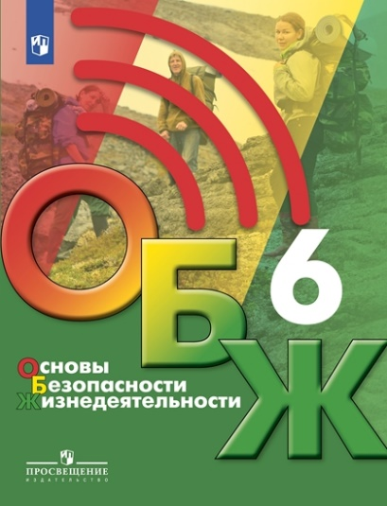 | Основы безопасности жизнедеятельности | Хренников Б. О., Гололобов Н. В., Льняная Л. И., Маслов М. В./ под ред. С. Н. Егорова |  | Основы безопасности жизнедеятельности | Линия УМК: ОБЖ под ред. С.Н. Егорова (5-9) | С помощью учебника учащиеся смогут освоить правила безопасного поведения на природе, в различных видах туристских походов (пеших, водных, лыжных, горных, велосипедных), при автономном существовании в природных условиях, получат представление, какие воспитательные, оздоровительные и познавательные задачи решает туризм, при непосредственном вступлении в контакт с окружающей средой. Шестиклассники узнают, как добывать питьё и пищу, находясь на природе, как подавать сигналы бедствия, как вести себя при встрече с дикими животными и змеями, при нападении насекомых и клещей. Важное внимание уделено правилам оказания первой помощи пострадавшему при получении травматических повреждений. Учащиеся получат информацию, что такое вредные привычки и в чём их опасность для организма, узнают об опасности заболевания игроманией, получат рекомендации, как бороться с избыточной массой тела. | 100%
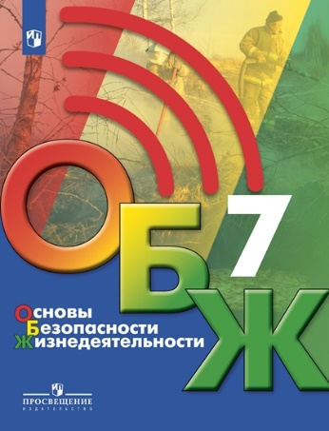 | Основы безопасности жизнедеятельности | Хренников Б. О., Гололобов Н. В., Льняная Л. И., Маслов М. В./ под ред. С. Н. Егорова |  | Основы безопасности жизнедеятельности | Линия УМК: ОБЖ под ред. С.Н. Егорова (5-9) | В учебнике подробно рассказано о различных видах чрезвычайных ситуаций природного характера (землетрясениях, извержениях вулканов, оползнях и обвалах, ураганах, бурях, смерчах, наводнениях, селях, цунами, снежных лавинах). Приведены советы учащимся, как действовать при предупреждении о возникновении при чрезвычайной ситуации природного характера. Также приводятся сведения о причинах возникновения биолого-социальных чрезвычайных ситуаций (эпидемий, пандемий, эпизоотий, эпифитотий) и защите населения от их последствий. | 100%
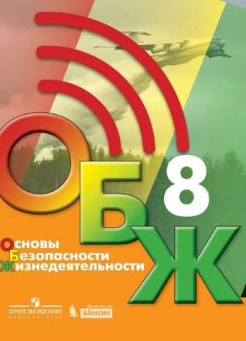 | Основы безопасности жизнедеятельности | Хренников Б. О., Гололобов Н. В., Льняная Л. И., Маслов М. В./ под ред. С. Н. Егорова |  | Основы безопасности жизнедеятельности | Линия УМК: ОБЖ под ред. С.Н. Егорова (5-9) | В учебнике подробно рассказано о различных видах чрезвычайных ситуаций техногенного характера, о том, какие мероприятия проводит государство по защите населения от последствий аварий на радиационно опасных объектах, на химически опасных объектах, на взрывопожароопасных объектах, на гидротехнических сооружениях, об основных функциях гражданской обороны и индивидуальных средствах защиты органов дыхания и кожи, о видах и способах эвакуации населения, о порядке действий граждан при получении сигнала «Внимание всем!». Приведены рекомендации по пожарной профилактике о том, как действовать при возгорании в жилище, приведены права и обязанности граждан в области пожарной безопасности, правила безопасного поведения в учебном и производственном процессе. | 100%
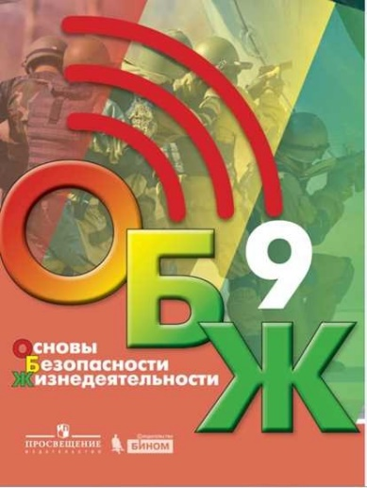 | Основы безопасности жизнедеятельности | Хренников Б. О., Гололобов Н. В., Льняная Л. И., Маслов М. В./ под ред. С. Н. Егорова |  | Основы безопасности жизнедеятельности | Линия УМК: ОБЖ под ред. С.Н. Егорова (5-9) | Учебник, являющийся завершающим за курс основной школы, построен по модульному принципу и помогает окончательно сформировать личность безопасного типа. Учащимся предложен новый материал о правилах информационной безопасности, которые помогут правильно сориентироваться в виртуальном пространстве и не попасть под влияние модераторов с запрещённых сайтов экстремистской и террористической направленности. Кроме того, учащиеся получат представление об основных мероприятиях, проводимых в Российской Федерации в области защиты прав потребителей. Учебник знакомит с основными понятиями о здоровье и здоровом образе жизни, о семье и её основных функциях, с правилами оказания первой помощи при различных несчастных случаях. В учебнике приведены темы проектов, подготовкой которых завершается изучение предмета «Основы безопасности жизнедеятельности» в основной школе. | 100%
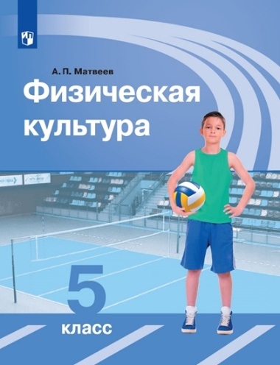 | Физическая культура | А.П.Матвеев | 5 | Физическая культура | Линия УМК: Физическая культура. Матвеев А.П. (5-9) | В учебнике приводятся сведения об Олимпийских играх древности и современности, раскрываются понятия "физическое развитие", "физическая культура", "физкультурно-оздоровительная деятельность", "спортивно-оздоровительная деятельность" и др. Основное внимание уделяется формированию у учащихся навыков и умений в организации самостоятельных занятий физическими упражнениями в домашних условиях и на открытых площадках, составлению комплексов упражнений оздоровительной гимнастики. Приводятся сведения о самонаблюдении и самоконтроле, которые помогут учащимся проверить, как их организм переносит физическую нагрузку. В учебнике также даётся материал, касающийся укрепления здоровья учащихся, их физической и технической подготовки в базовых видах спорта (гимнастике, лёгкой атлетике, лыжных гонках, спортивных играх), рассказывается о национальных видах спорта народов Российской Федерации. В Приложении учащиеся найдут сведения о обязательных испытаниях и испытаниях по выбору третьей ступени (возрастная группа от 11 до 12 лет) Всероссийского физкультурно-спортивного комплекса "Готов к труду и обороне" (ГТО).Учебник написан в соответствии с примерной рабочей программой А. П. Матвеева "Физическая культура. 5—9 классы". | 100%
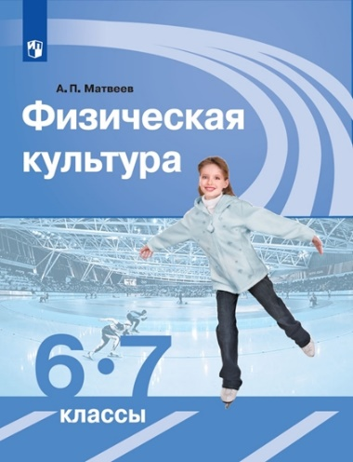 | Физическая культура | А.П.Матвеев | 6-7 | Физическая культура | Линия УМК: Физическая культура. Матвеев А.П. (5-9) | Учебник продолжает знакомить учащихся с историей Олимпийских игр современности, с достижениями отечественных олимпийцев. В учебнике также даётся материал, касающийся укрепления здоровья учащихся, их физической и технической подготовки в базовых видах спорта (гимнастике, лёгкой атлетике, лыжных гонках, спортивных играх). Материал учебника направлен на обеспечение самостоятельной работы учащихся по организации и проведению занятий физическими упражнениями в оздоровительных целях. Особое внимание уделяется регулярному ведению дневника самонаблюдения, который позволит учащимся следить за показателями своей технической и физической подготовленности. В конце каждой главы даны вопросы и творческие задания для повторения и закрепления пройденного материала. Описания упражнений сопровождаются рисунками, которые помогут учащимся увидеть и исправить ошибки, допущенные при их выполнении. Учебник написан в соответствии с примерной рабочей программой А. П. Матвеева "Физическая культура. 5—9 классы". | 100%
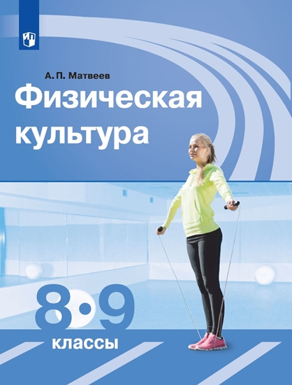 | Физическая культура | А.П.Матвеев | 8-9 | Физическая культура | Линия УМК: Физическая культура. Матвеев А.П. (5-9) | Учебник содержит сведения об основных направлениях физической культуры в современном обществе - физкультурно-оздоровительном, спортивном и прикладном, о формах занятий оздоровительной физической культурой и видах спортивной подготовки, адаптивной и лечебной физической культурой. Особое внимание уделяется коррекции осанки и телосложения, восстановительному массажу, организации туристских походов. Учебник рассчитан на два года обучения. Для каждого класса представлены темы двух частей программы: "Знания о физической культуре" и " Способы самостоятельной деятельности". Материал третьей части "Физическое совершенствование" дан для двух классов вместе. Приводятся сведения о обязательных испытаниях и испытаниях по выбору четвёртой ступени (возрастная группа от 13 до 15 лет) Всероссийского физкультурно-спортивного комплекса "Готов к труду и обороне" (ГТО).Учебник написан в соответствии с примерной рабочей программой А. П. Матвеева по физической культуре. | 100%
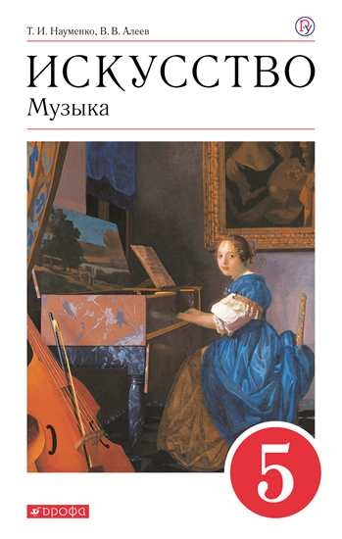 | Искусство. Музыка. | Т.И.Науменко В.В.Алеев | 5 | Музыка | Линия УМК: Музыка. Алеев В.В. (5-8) | Учебник с аудиоприложением предназначен для учащихся 5 класса общеобразовательных учреждений. Главная тема учебника - "Музыка и другие виды искусства" раскрывается в двух основных разделах: "Музыка и литература", "Музыка и изобразительное искусство". В комплексе с учебником издаётся рабочая программа, электронная форма учебника, рабочая тетрадь "Дневник музыкальных наблюдений", нотное приложение и методическое пособие для учителя. Учебник соответствует федеральному государственному образовательному стандарту основного общего образования. | 100%
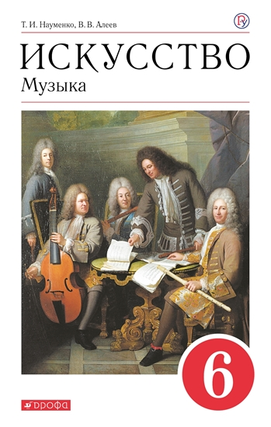 | Искусство. Музыка. | Т.И.Науменко В.В.Алеев | 6 | Музыка | Линия УМК: Музыка. Алеев В.В. (5-8) | Учебник с аудиоприложением предназначен для учащихся 6 класса общеобразовательных учреждений. Главная тема учебника - "В чем сила музыки?" посвящена художественной выразительности музыкального искусства. Эмоциональное воздействие музыки на душу человека раскрывается во взглядах на ее характер, настроения, запечатленные в средствах музыкальной выразительности. Это ритм, мелодия, гармония, полифония, фактура, тембры и динамика. В комплекте с учебником издается рабочая программа, электронная форма учебника, рабочая тетрадь "Дневник музыкальных размышлений", нотное приложение и методическое пособие для учителей. Учебник соответствует федеральному государственному образовательному стандарту основного общего образования. | 100%
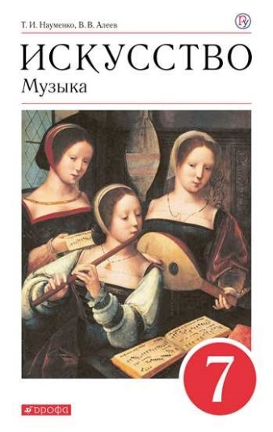 | Искусство. Музыка. | Т.И.Науменко В.В.Алеев | 7 | Музыка | Линия УМК: Музыка. Алеев В.В. (5-8) | Учебник с аудиоприложением предназначен для 7 класса. Главная тема года - «Содержание и форма в музыке» - раскрывается через многообразие содержания музыкальных произведений: музыкальные сюжеты, музыка народов России и народов мира, музыкально-историческая тема (связь времен), музыкально-патриотическая тема, духовная музыка, творчество музыканта. Учебник соответствует федеральному государственному образовательному стандарту основного общего образования. | 100%
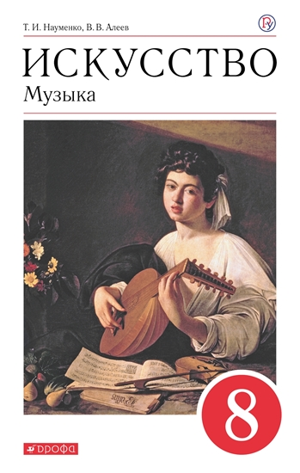 | Искусство. Музыка. | Т.И.Науменко В.В.Алеев | 8 | Музыка | Линия УМК: Музыка. Алеев В.В. (5-8) | Учебник с аудиоприложением предназначен для учащихся 8 класса общеобразовательных организаций. Главная тема учебника – «Традиция и современность в музыке» - раскрывается в трех основных разделах: «О традиции в музыке», «Вечные темы в музыке» и «О современности в музыке». В комплекте с учебником издаются рабочая программа, ЭФУ, рабочая тетрадь «Дневник музыкальных размышлений», нотное приложение и методическое пособие для учителя. Учебник соответствует федеральному государственному образовательному стандарту основного общего образования. | 100%
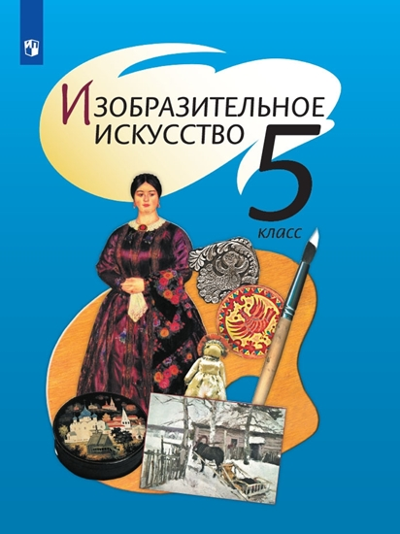 | Изобразительное искусство | Шпикалова Т. Я., Ершова Л. В., Поровская Г. А. и др. / Под ред. Шпикаловой Т. Я. | 5 | Изобразительное искусство | Линия УМК: Изобразительное искусство. Шпикалова Т.Я. (5-8) | Учебник "Изобразительное искусство" для 5 класса знакомит с выдающимися произведениями искусства стран Западной Европы и России. Он учит понимать особенности художественно-образного воспроизведения природы и человека в пейзаже, натюрморте, портрете средствами живописи и графики, раскрывает своеобразие работ, выполненных в бытовом и анималистическом жанрах, а также специфику художественного языка скульптуры, архитектуры, народного и декоративно-прикладного искусства. Учебник включает вариативные творческие задания, задания, ориентирующие на использование компьютерных технологий и закладывающие основы реализации проектно-исследовательской деятельности, а также помогающие организовывать и планировать учебное сотрудничество и координировать позиции и способы взаимодействия партнёров в совместной деятельности. Учебник содержит справочные материалы. Учебник издаётся в большом формате, что улучшает качество зрительного ряда. | 100%
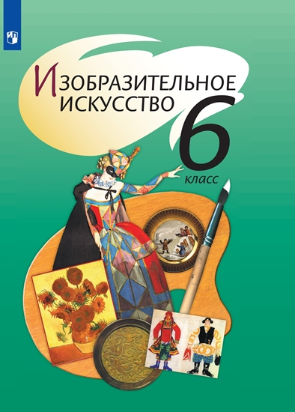 | Изобразительное искусство | Шпикалова Т. Я., Ершова Л. В., Поровская Г. А. и др. / Под ред. Шпикаловой Т. Я. | 6 | Изобразительное искусство | Линия УМК: Изобразительное искусство. Шпикалова Т.Я. (5-8) | Учебник "Изобразительное искусство. 6 класс" для общеобразовательных организаций знакомит с выдающимися произведениями искусства стран Западной Европы, Востока и России. Он учит понимать особенности художественно-образного воспроизведения природы и человека в портрете, натюрморте, марине, батальной и жанровой картине средствами живописи и графики, а также раскрывает специфику художественного языка скульптуры, архитектуры, народного и декоративно-прикладного искусства. Учебник включает вариативные творческие задания, задания, ориентирующие на использование компьютерных технологий и закладывающие основы реализации проектно-исследовательской деятельности, а также помогающие организовывать и планировать учебное сотрудничество и координировать позиции и способы взаимодействия партнёров в совместной деятельности. Учебник содержит и справочные материалы. Учебник издаётся в большом формате, что улучшает качество зрительного ряда. | 100%
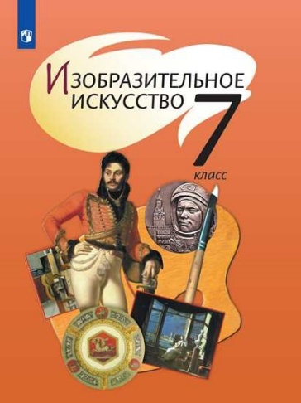 | Изобразительное искусство | Шпикалова Т. Я., Ершова Л. В., Поровская Г. А. и др. / Под ред. Шпикаловой Т. Я. | 7 | Изобразительное искусство | Линия УМК: Изобразительное искусство. Шпикалова Т.Я. (5-8) | Учебник "Изобразительное искусство" для 7 класса знакомит с выдающимися произведениями искусства стран Западной Европы и России. Он учит понимать особенности художественно-образного воспроизведения природы и человека в портрете, натюрморте, пейзаже, интерьере и жанровой картине средствами живописи и графики, а также раскрывает специфику художественного языка скульптуры, архитектуры, народного и декоративно-прикладного искусства. Учебник включает вариативные творческие задания, задания, ориентирующие на использование компьютерных технологий и закладывающие основы реализации проектно-исследовательской деятельности, а также помогающие организовывать и планировать учебное сотрудничество и координировать способы взаимодействия партнёров в совместной деятельности. Учебник содержит справочные материалы. Учебник издаётся в большом формате, что улучшает качество зрительного ряда. | 100%
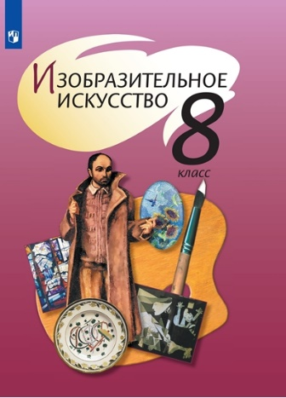 | Изобразительное искусство | Шпикалова Т. Я., Ершова Л. В., Поровская Г. А. и др. / Под ред. Шпикаловой Т. Я. | 8 | Изобразительное искусство | Линия УМК: Изобразительное искусство. Шпикалова Т.Я. (5-8) | Учебник "Изобразительное искусство" для 8 класса знакомит с выдающимися произведениями архитектуры и скульптуры, монументально-декоративного искусства России и Западной Европы. Он рассказывает также о поиске новых художественных форм изображения действительности в живописи конца XIX — начала XX в., русском авангарде в декоративно-прикладном искусстве России, об утверждении принципов социалистического реализма в советском искусстве 1930-х гг. и дальнейшем его развитии, о становлении художественной афиши и рекламного плаката, о принципах художественного проектирования среды на примере транспортных средств, интерьера, мебели и одежды, о месте музея в современной культуре. Учебник включает вариативные творческие задания, задания, ориентирующие на использование компьютерных технологий, и справочные материалы. Учебник издаётся в большом формате, что улучшает качество зрительного ряда. | 100%
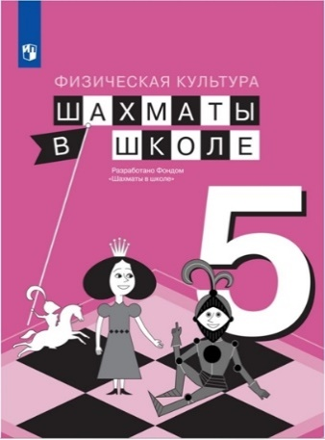 | Шахматы в школе | Прудникова Е. А., Волкова Е. И. | 5 | Физическая культура | Линия УМК: Физическая культура. Шахматы в школе. Прудникова Е.А., Волкова Е.И. (5-7) | Учебник адресовано учащимся 5 классов и продолжает линию учебников по шахматам, выпущенных издательством «Просвещение» для начальной школы. Учебник поможет школьникам более детально познакомиться с теорией дебюта, узнать особенности ведения игры в миттельшпиле, а также расширить имеющиеся знания в области пешечного эндшпиля. В пособие включены различные типы заданий, новые термины и определения, а также интересные факты из мира шахмат и уникальные события, ставшие настоящими шахматными рекордами. | 100%
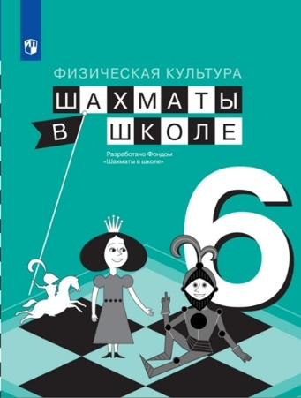 | Шахматы в школе | Е.А.Прудникова, Е.И.Волкова | 6 | Физическая культура | Линия УМК: Физическая культура. Шахматы в школе. Прудникова Е.А., Волкова Е.И. (5-7) | Учебник поможет школьникам более детально познакомиться с теорией дебюта и рассмотреть основные принципы его разыгрывания, узнать законы игры в миттельшпиле, а также расширить имеющиеся знания в области слонового эндшпиля. В учебник включены различные типы заданий, новые термины и определения, а также интересные факты из мира шахмат и уникальные факты из жизни выдающихся отечественных шахматистов. Учебник предназначен для 6 года обучения. | 100%
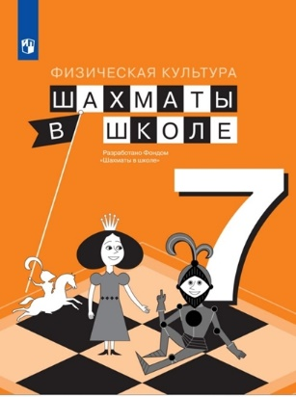 | Шахматы в школе | Прудникова Е. А., Волкова Е. И. | 7 | Физическая культура | Линия УМК: Физическая культура. Шахматы в школе. Прудникова Е.А., Волкова Е.И. (5-7) | Учебник поможет школьникам более детально познакомиться с основными принципами разыгрывания дебюта, узнать новые тактические приёмы и особенности пешечных структур при игре в миттельшпиле, а также расширить имеющиеся знания в области коневого эндшпиля. В учебник включены различные типы заданий, новые термины и определения, а также интересные факты из мира шахмат и уникальные сведения об известных людях – любителей игры в шахматы. Учебник предназначен для 7 года обучения. | 100%
 | Зеч-а, бур-а, удмурт кыл! | Боталова Н.П.,Перевозчикова Е.В.,Фазлеева Л.В. и др. | 5 | Разговорный удмуртский язык | Здравствуй, удмуртский язык( 5-9).  Боталова Н.П. и др. | Учебное пособие для учащихся, не владеющих удмуртским языком. | 100%
 | Зеч-а, бур-а, удмурт кыл! | Кондратьева Н.В.,Григорьева А.А.,Юмина Т.Ф., Белова Е.Б. | 6 | Разговорный удмуртский язык | Здравствуй, удмуртский язык.( 5-9).  Кондратьева Н.В. и др. | Учебное пособие для учащихся, не владеющих удмуртским языком. | 100%
 | Зеч-а, бур-а, удмурт кыл! | Герасимова А.В.,Маслакова С.В.,Перевозчикова Е.В., Фазлеева Л.В. | 7 | Разговорный удмуртский язык | Здравствуй, удмуртский язык( 5-9).  Герасимова А.В. и др. | Учебное пособие для учащихся, не владеющих удмуртским языком. | 100%
 | Зеч-а, бур-а, удмурт кыл! | Герасимова А.В.,Кондратьева Н.В.,Стрелкова О.Б.,Фазлеева Л.В. | 8 | Разговорный удмуртский язык | Здравствуй, удмуртский язык( 5-9).  Герасимова А.В. и др. | Учебное пособие для учащихся, не владеющих удмуртским языком. | 100%
 | Зеч-а, бур-а, удмурт кыл! | Герасимова А.В.,Кондратьева Н.В.,Фазлеева Л.В. | 9 | Разговорный удмуртский язык | Здравствуй, удмуртский язык( 5-9).  Герасимова А.В. и др. | Учебное пособие для учащихся, не владеющих удмуртским языком. | 100%

